Protokoll zum Laborversuch

Hysteresekurve und Permeabilität magnetischer Werkstoffe

SoSe 2018

Hiermit versichern wir, dieses Protokolls eigenständig und nur mit den angegebenen Hilfsmitteln und Quellen angefertigt zu haben.

|  |  |  |
| --- | --- | --- |
| Name | Matr.-Nr | Unterschrift |
|  |  |  |
|  |  |  |
|  |  |  |
| Tom Gützlaff | 381211 |  |

|  |  |  |  |  |  |  |  |
| --- | --- | --- | --- | --- | --- | --- | --- |
| Vorbereitung | Punkte |  | Durchführung | Punkte |  | Auswertung | Punkte |
| 1a | /9 |  | 2 | /8 |  | 3a | /3 |
| 1b | /3 |  |  |  |  | 3b | /2 |
| 1c | /2 |  |  |  |  | 3c | /2 |
| 1d | /2 |  |  |  |  | 3d | /2 |
|  |  |  |  |  |  | Fazit | /2 |
| Summe | /16 |  | Summe | /8 |  | Summe | /11 |
|  |  |  |  |  |  |  |  |
| **Gesamt:** | /35 | |  |  |  |  |  |

# Vorbereitungsaufgaben

1. Erläutern Sie schriftlich folgende Begriffe:

###### Lösung:

<jeder Begriff **1 Punkt**)

* Magnetisches Feld
* magnetische Flussdichte/Induktion
  + Permeabilität
  + Hysterese
  + Neukurve
  + Sättigungsmagnetisierung
  + Remanenzinduktion
  + Koerzitivfeldstärke
  + Magnetisierungsverluste

1. Beschreiben Sie den Vorgang der Magnetisierung, angefangen vom entmagnetisierten Zustand, anhand des Verlaufes der Hysteresekurve.

###### Lösung:

**<**Kurve (**1 Punkt) +** Erklärung(**2 Punkte)** >

1. Zeichnen Sie qualitativ zwei Hysteresekurven in einem Diagramm, die weich- und hartmagnetische Werkstoffe im Vergleich darstellen.

###### Lösung:

<**2 Punkte**>

1. Bestimmen Sie die Konstanten *K*1 und *K*2 in der Gleichung (2) und (6).

###### Lösung:

<**2 Punkte**>

|  |  |  |  |  |  |  |  |
| --- | --- | --- | --- | --- | --- | --- | --- |
| (mm) | (mm) | h (mm) |  |  | (Ω) | (Ω) | (nF) |
| 25 | 14 | 14 | 20 | 20 | 1 | 10.000 | 100 |

Tab. 1: Gegebene Daten der Ringkerne

berechnen:

|  |  |
| --- | --- |
|  | (1) |

wird wie folgt berechnet:

|  |  |
| --- | --- |
|  | (2) |

(2) in (1):

berechnen:

|  |  |
| --- | --- |
|  | (3) |

wird wie folgt berechnet:

|  |  |
| --- | --- |
|  | (4) |

(4) in (3):

# Durchführung

Beschreibung der Versuchsdurchführung: **(2 Punkt)**

Bevor mit den eigentlichen Versuchen begonnen wurde, hat man sich mit dem Oszilloskop vertraut gemacht, indem man zum einen ein einfaches Sinussignal darstellen ließ und zum anderen der Ausgang des Verstärkers der Versuchsplatine gemessen wurde.

Danach wurde der erste Versuch nach Abb. 3 aufgebaut. Nun wurde die Hysteresekurve des Ringkerns auf dem Oszilloskop dargestellt. Allerdings war die Darstellung zunächst gespiegelt, es mussten also die Pole am Oszilloskop getauscht werden.

Um die Hystereskurve richtig darzustellen wurde dann einfach auf X-Y-Ansicht eingestellt. Sobald die Hysteresekurve so skaliert wurde, dass diese gut sichtbar und der X-Y-Maßstab gleich war, konnte die Kurve abfotografiert werden (siehe Abb. 4 und Abb. 5). Der gesamte Vorgang wurde für den zweiten Ringkern wiederholt.

Im zweiten Versuch wurde die Kennlinie der relativen Permeabilität in Abhängigkeit der magnetischen Feldstärke aufgenommen.

Dafür wurde das Oszilloskop wieder auf die Zeitansicht umgestellt und die peak to peak Spannung U1pp auf 5 V gesetzt. Nun wurde die Spannungin 0,5 V Schritten bis 0,5 V, dann in 0,1 V Schritten, reduziert. Anschließend wurden die Spannungsmesswerte U2pp vom Oszilloskop abgelesen. Zwischendurch musste die Skalierung der Achsen immer wieder verändert werden, um die Kurven besser darzustellen. Auch dieses Vorgehen wurde für den zweiten Ringkern wiederholt.

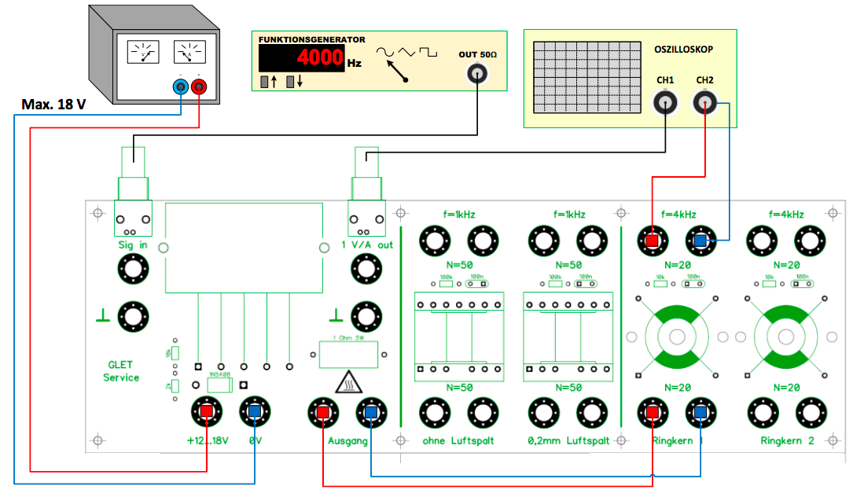

**Abb. 3: Versuchsaufbau**

**Hysteresekuren aufzeichnen**

1. Ringkern 1 – 4 kHz

**(1 Punkt)**

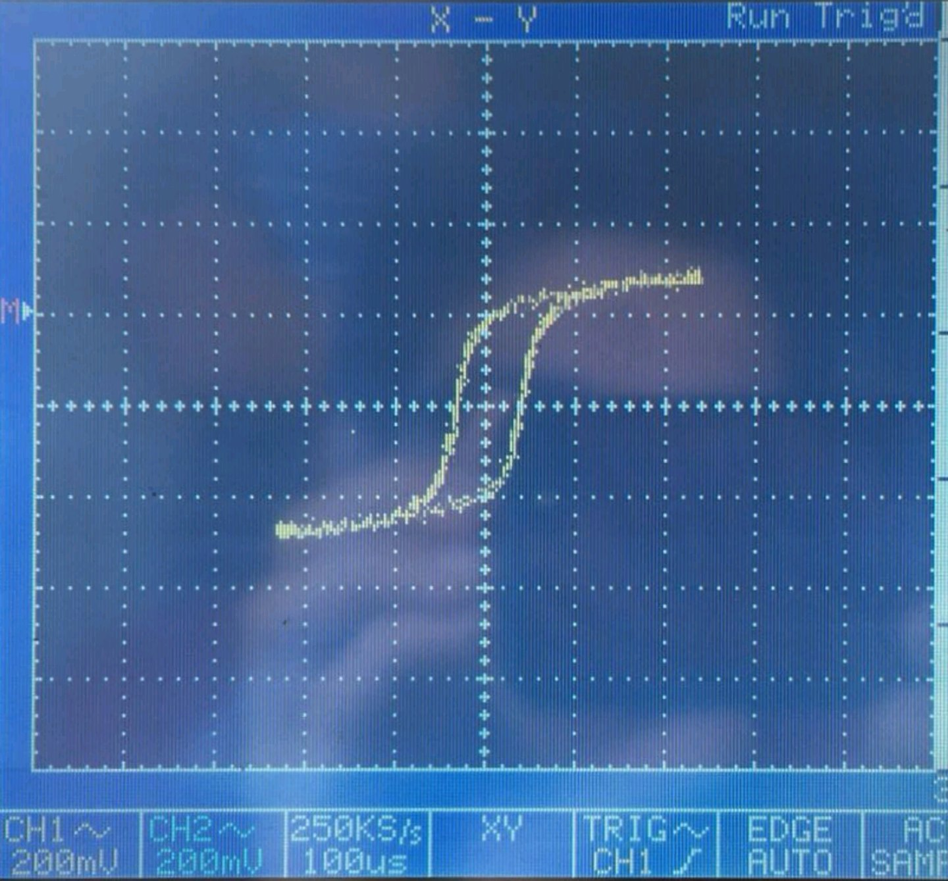

**Abb. 4: Hystereskurve des 1. Ringkerns**

1. Ringkern 2 – 4 kHz **(1 Punkt)**

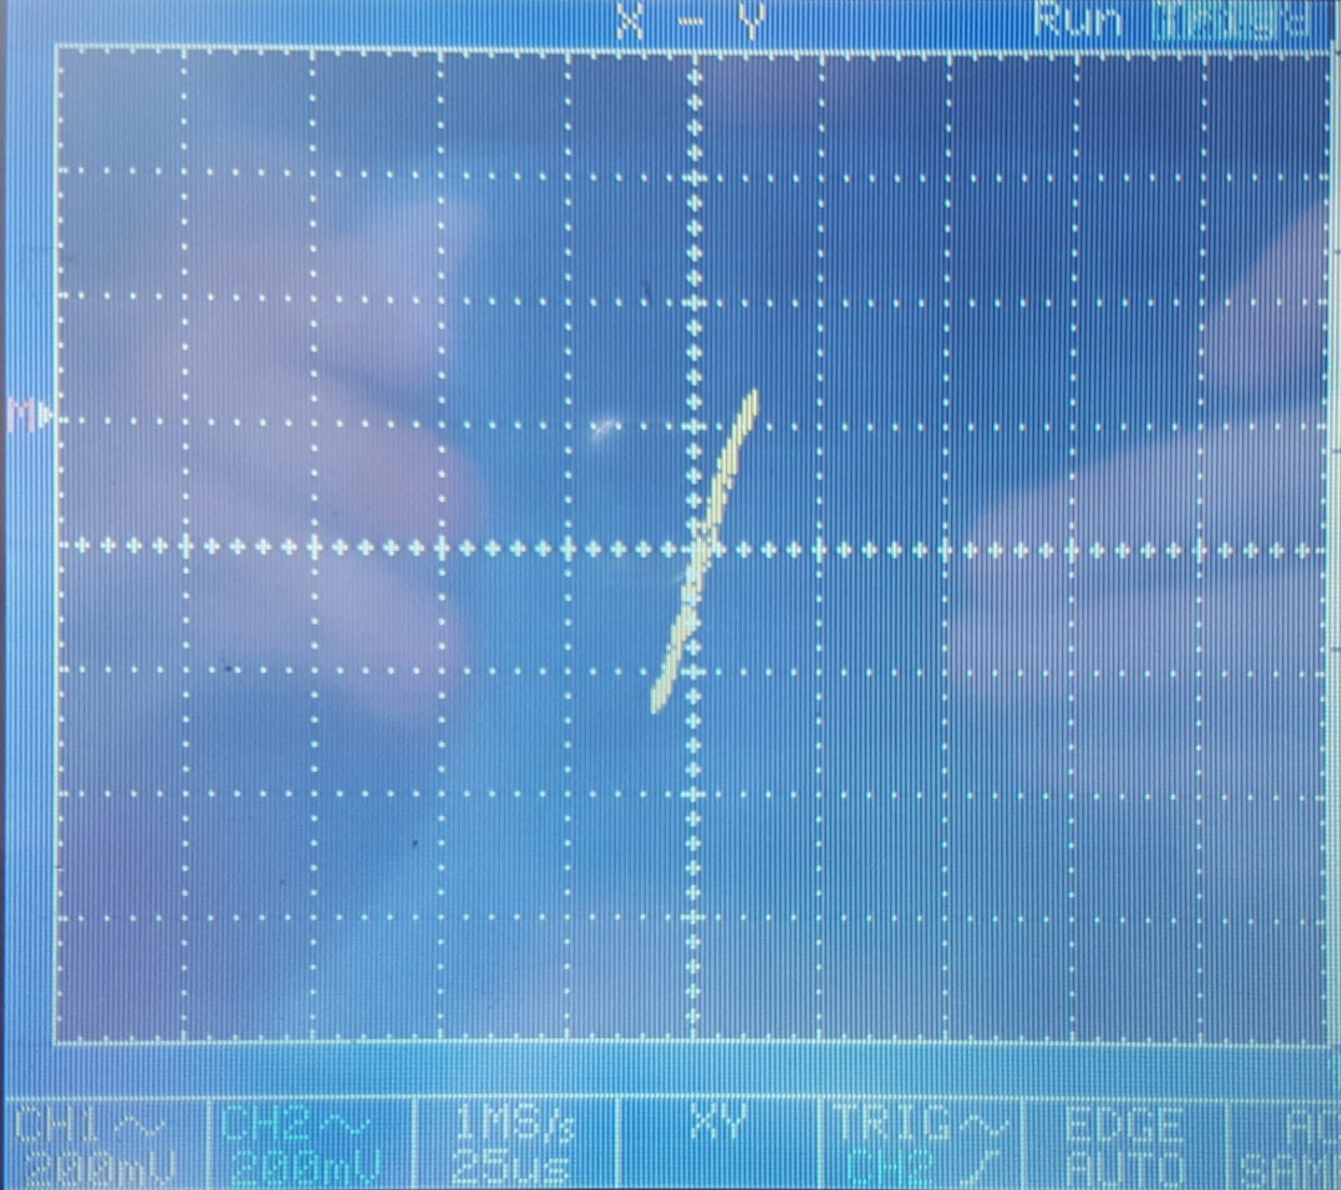

**Abb. 5: Hysteresekurve des 2. Ringkerns**

**Kennlinie der relativen Permeabilität *µ*r aufnehmen (4 Punkt)**

|  |  |  |  |  |  |  |  |  |  |
| --- | --- | --- | --- | --- | --- | --- | --- | --- | --- |
| Ringkern 1 | | | | | Ringkern 2 | | | | |
| *U*1pp *(V)* | *U2pp (V)* | *H (A/m)* | *B (T)* | *µr (H/m)* | *U1pp (V)* | *U2pp (V)* | *H (A/m)* | *B (T)* | *µr (H/m)* |
| 5 | 0,72 | 1632,40 | 0,234 | 114,04 | 5 | 0,84 | 1632,40 | 0,273 | 133,05 |
| 4,5 | 0,7 | 1469,16 | 0,227 | 122,92 | 4,5 | 0,84 | 1469,16 | 0,273 | 147,83 |
| 4 | 0,68 | 1305,92 | 0,221 | 134,63 | 4 | 0,82 | 1305,92 | 0,266 | 162,04 |
| 3,5 | 0,68 | 1142,68 | 0,221 | 153,86 | 3,5 | 0,82 | 1142,68 | 0,266 | 185,19 |
| 3 | 0,66 | 979,44 | 0,214 | 173,82 | 3 | 0,82 | 979,44 | 0,266 | 216,06 |
| 2,5 | 0,65 | 816,20 | 0,211 | 205,66 | 2,5 | 0,82 | 816,20 | 0,266 | 259,27 |
| 2 | 0,64 | 652,96 | 0,208 | 253,42 | 2 | 0,82 | 652,96 | 0,266 | 324,09 |
| 1,5 | 0,63 | 489,72 | 0,205 | 333,02 | 1,5 | 0,82 | 489,72 | 0,266 | 432,11 |
| 1 | 0,6 | 326,48 | 0,195 | 475,16 | 1 | 0,80 | 326,48 | 0,260 | 633,55 |
| 0,5 | 0,5 | 163,24 | 0,162 | 789,50 | 0,5 | 0,78 | 163,24 | 0,253 | 1232,99 |
| 0,4 | 0,48 | 130,59 | 0,156 | 950,34 | 0,4 | 0,74 | 130,59 | 0,240 | 1462,06 |
| 0,3 | 0,44 | 97,94 | 0,143 | 1161,56 | 0,3 | 0,70 | 97,94 | 0,227 | 1843,87 |
| 0,2 | 0,33 | 65,30 | 0,107 | 1303,57 | 0,2 | 0,58 | 65,30 | 0,188 | 2290,39 |
| 0,1 | 0,11 | 32,65 | 0,036 | 877,17 | 0,1 | 0,24 | 32,65 | 0,078 | 1900,54 |

**Tab. 2: Messwerte zur Bestimmung der relativen Permeabilität**

(siehe 1 d) )

(siehe 1 d) )

# Auswertung

1. Lesen Sie aus den aufgezeichneten Hysteresekurven die Kenngrößen *B*S, *B*r und *H*c ab. Benutzen Sie die berechneten Konstanten *K*1 und *K*2, um die elektrischen Größen in die magnetischen Größen umzurechnen.

**(3 Punkte)**

1. Welchen Ringkern würden Sie als Transformatorkern verwenden? Begründen Sie Ihre Antwort.

**(2 Punkte)**

1. Zeichnen Sie die Kennlinie der relativen Permeabilität *µ*r = f(*H*) von dem Ringkern 1 und 2 in Abhängigkeit der magnetischen Feldstärke *H*.

**(2 Punkte)**

1. Interpretieren Sie die Wirkung des abfallenden Verlaufs von *µ*r auf eine elektronische Schaltung, z.B. bei einer Drossel bzw. Induktivität.

**(2 Punkte)**

# Fazit

< Treffen Sie eine kurze Aussage über Übereinstimmung der gemessenen Hysteresekurven mit der Theorie und über die Nichtlinearität der relativen Permeabilität sowie ihre Abhängigkeit von *H*. **(2 Punkte)**>